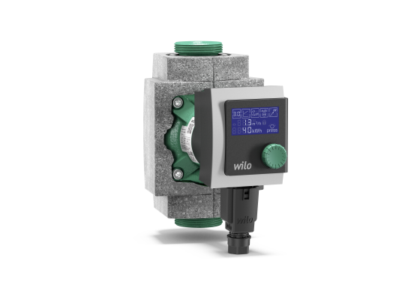
Descriptif circulateur électronique Wilo-Stratos PICO
Les circulateurs simples seront de marque Wilo type Stratos PICO constitués d’un moteur synchrone à commutation électronique ECM et devront répondre à la directive ERP avec un EEI ≤ 0,23.
Garantie constructeur de 5 ans.

Descriptif et fonctionnalités :
Les circulateurs permettront les lectures du débit, de la température, de la consommation électrique absorbée en instantanée et en cumulée kwh.

Les circulateurs devront bénéficier d’une fonction de dégazage automatique, de détection automatique de fonctionnement à sec et de redémarrage automatique.

Interface utilisateur avec écran LCD qui garantit une configuration facile et intuitive du paramétrage ainsi que la lecture des données hydrauliques et électriques et des codes défauts.
Convertisseur de fréquence intégré permettant d’ajuster la vitesse du circulateur en fonction du mode de régulation choisi :
- Consigne de ΔP constant.
- Consigne de ΔP variable combinable avec la fonction de régulation Dynamic Adapt.

De manière générale les circulateurs devront répondre aux exigences suivantes :
- Plage de température du fluide de 2°C à 110°C.
- Plage de température ambiante de -10°C à 40°C.
- Pression de service maximum de 10b.
- Corps de pompe en fonte grise avec revêtement cataphorèse, arbre en acier inoxydable, roue en polypropylène et paliers en carbone imprégné de résine.
- Protection moteur intégrale avec déclencheur électronique intégré.
- Coquille d’isolation sur les circulateurs.

